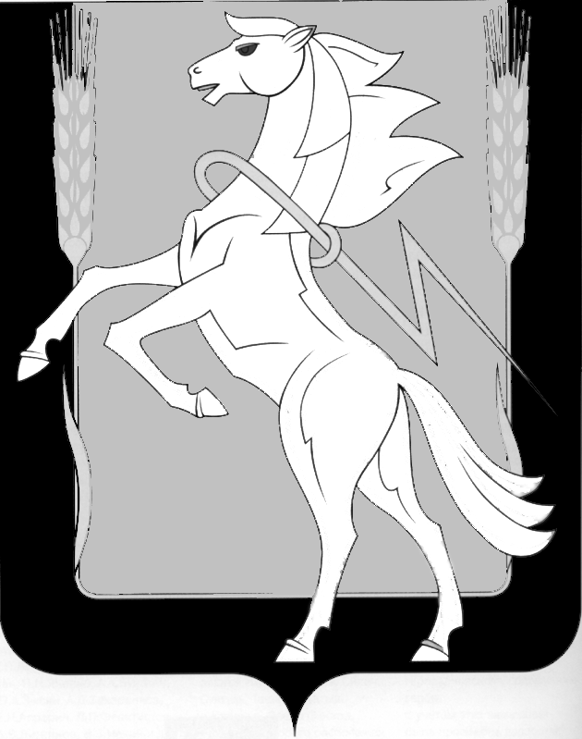
СОВЕТ ДЕПУТАТОВ РОЩИНСКОГО СЕЛЬСКОГО ПОСЕЛЕНИЯ СОСНОВСКОГО МУНИЦИПАЛЬНОГО РАЙОНА
ТРЕТЬЕГО СОЗЫВА

Р Е Ш Е Н И Е
от 21 декабря 2017 года № 165
п. Рощино

«О бюджете Рощинского
сельского поселения на 2018 год
и на плановый период 2019 и 2020 годов»

В соответствии с Бюджетным кодексом Российской Федерации, Федеральным законом «Об общих принципах организации местного самоуправления в Российской Федерации», Уставом Рощинского сельского поселения, Положением о бюджетном процессе в Рощинском сельском поселении, Совет депутатов Рощинского сельского поселения

РЕШАЕТ:

Статья 1. Основные характеристики бюджета Рощинского сельского поселения на 2018 год и на плановый период 2019 и 2020 годов.
1. Утвердить основные характеристики бюджета Рощинского сельского поселения на 2018 год:
1) прогнозируемый общий объем доходов бюджета Рощинского сельского поселения в сумме 25 342 080 рублей, в том числе безвозмездные поступления от других бюджетов бюджетной системы Российской Федерации в сумме 9 404 780 рублей;
2) общий объем расходов бюджета Рощинского сельского поселения в сумме 25 342 080 рублей;
3)дефицит бюджета Рощинского сельского поселения в сумме 0 рублей.

2. Утвердить основные характеристики бюджета Рощинского сельского поселения на 2019 год и на 2020 год:
1) прогнозируемый общий объем доходов бюджета Рощинского сельского поселения на 2019 год в сумме 21 691 673 рублей, в том числе безвозмездные поступления от других бюджетов бюджетной системы Российской Федерации в сумме 5 373 673 рублей; на 2020 год в сумме 26 278 117 рублей, в том числе безвозмездные поступления от других бюджетов бюджетной системы Российской Федерации в сумме 9 556 117 рублей;
2) общий объем расходов бюджета Рощинского сельского поселения на 2019 год в сумме 21 691 673 рублей; на 2020 год в сумме 26 278 117 рублей.

Статья 2. Использование остатков средств бюджета Рощинского сельского поселения на 1 января 2018 года.
Утвердить объем остатков средств бюджета Рощинского сельского поселения на 1 января 2018 года в сумме 200 000 рублей, направляемых на покрытие временных кассовых разрывов, возникающих в ходе исполнения бюджета Рощинского сельского поселения в 2018 году.

Статья 3. Нормативы отчислений доходов бюджета Рощинского сельского поселения на 2018 год и на плановый период 2019 и 2020 годов.
Установить, что в бюджет Рощинского сельского поселения на 2018 год и на плановый период 2019 и 2020 годов зачисляются доходы по нормативам согласно приложению 1.

Стать 4. Главные администраторы доходов бюджета Рощинского сельского поселения и источников финансирования дефицита бюджета Рощинского сельского поселения.
1. Утвердить перечень главных администраторов доходов бюджета Рощинского сельского поселения согласно приложению 2.
2. Утвердить перечень главных администраторов источников финансирования дефицита бюджета Рощинского сельского поселения согласно приложению 3.

Статья 5. Бюджетные ассигнования на 2018 год и на плановый период 2019 и 2020 годов.
1. Утвердить общий объем бюджетных ассигнований на исполнение публичных нормативных обязательств бюджета Рощинского сельского поселения на 2018 год в сумме 0 рублей, на 2019 год в сумме 0 рублей, на 2020 год в сумме 0 рублей.
2. Утвердить:
1) распределение бюджетных ассигнований по разделам, подразделам, целевым статьям, группам и подгруппам видов расходов классификации расходов бюджета Рощинского сельского поселения на 2018 год согласно приложению 4; на плановый период 2019 и 2020 годов согласно приложению 5;
2) ведомственную структуру расходов бюджета Рощинского сельского поселения на 2018 год согласно приложению 6, на плановый период 2019 и 2020 годов согласно приложению 7.

Статья 6. Особенности исполнения бюджета Рощинского сельского поселения в 2018 году.
1. Установить следующие дополнительные основания для внесения в 2018 году изменения в показатели сводной бюджетной росписи бюджета Рощинском сельском поселения:
1) изменение бюджетной классификации Российской Федерации, в том числе для отражения межбюджетных трансфертов;
2) перераспределение администрацией Рощинского сельского поселения бюджетных ассигнований, предусмотренных в ведомственной структуре по соответствующим разделам по кодам классификации расходов бюджетов бюджетной системы Российской Федерации;
3) поступление в доход бюджета в Рощинском сельском поселении средств, полученных от добровольных пожертвований.
2. Установить, что доведение лимитов бюджетных обязательств на 2018 год и финансирование в 2018 году (в том числе формирование заявок на оплату расходов) осуществляется с учетом следующей приоритетности расходов:

1) оплата труда и начисления на оплату труда;

2) оплата коммунальных услуг и услуг связи;

3) уплата налогов и сборов.
3. Доведение лимитов бюджетных обязательств на 2018 год по иным направлениям, не указанным в настоящей части, осуществляется в соответствии с распоряжениями Администрации Рощинского сельского поселения.

Статья 7. Верхний предел муниципального внутреннего долга. Предельный объем муниципального долга. Предельный объем расходов на обслуживание муниципального долга. Предельный объем муниципальных заимствований.
Установить верхний предел муниципального внутреннего долга бюджета Рощинского сельского поселения:
на 1 января 2018 года в сумме 796 865 рублей, в том числе верхний предел долга по муниципальным гарантиям в сумме 0 рублей,
на 1 января 2019 года в сумме 815 900 рублей, в том числе верхний предел долга по муниципальным гарантиям в сумме 0 рублей,
на 1 января 2020 года в сумме 836 100 рублей, в том числе верхний предел долга по муниципальным гарантиям в сумме 0 рублей,

Статья 8. Источники внутреннего финансирования дефицита бюджета Рощинского сельского поселения на 2018 год и на плановый период 2019 и 2020 годов.
Утвердить источники внутреннего финансирования дефицита бюджета Рощинского сельского поселения на 2018 год согласно приложению 8 и на плановый период 2019 и 2020 годов согласно приложению 9.

Статья 9. Программы муниципальных гарантий, муниципальных внутренних заимствований.
1. Утвердить Программу муниципальных гарантий бюджета Рощинского сельского поселения на 2018 год согласно приложению 10 и на плановый период 2019 и 2020 годов согласно приложению 11.
2. Утвердить Программу муниципальных внутренних заимствований бюджета Рощинского сельского поселения на 2018 год согласно приложению 12 и на плановый период 2019 и 2020 годов согласно приложению 13.
Статья 10. Межбюджетные трансферты, предоставляемые бюджету Сосновского муниципального района из бюджета Рощинского сельского поселения.
Утвердить общий объем иных межбюджетных трансфертов, предоставляемых бюджету Сосновского муниципального района из бюджета Рощинского сельского поселения на 2018 год в сумме 27 513 рублей, на 2019 год в сумме 27 513 рублей, на 2020 год в сумме 27 513 рублей.

Статья 11. Межбюджетные трансферты, предоставляемые бюджету Рощинского сельского поселения из бюджета Сосновского муниципального района на 2018 год и плановый период 2019 и 2020 годов
Учесть в бюджете Рощинского сельского поселения в соответствии с Решением «О бюджете Сосновского муниципального района на 2018 год и на плановый период 2019 и 2020 годов»:
1. Учесть в бюджете Рощинского сельского поселения, выделенные из районного бюджета:
1) субвенции на 2018 год, в сумме 415 500 рублей; на 2019 год в сумме 420 000 рублей, на 2020 год в сумме 435 500 рублей;
2) дотации на 2018 год, в сумме 6 497 000 рублей, на 2019 год в сумме 2 280 000 рублей, на 2020 год в сумме 6 367 000 рублей;
2. Учесть в бюджете Рощинского сельского поселения иные межбюджетные трансферты, выделенные из районного бюджета в соответствии с заключенными Соглашениями о предоставлении межбюджетных трансфертов на осуществление части полномочий по решению вопросов местного значения на 2018 год в сумме 2 492 280 рублей, на 2019 год в сумме 2 673 673 рублей, на 2020 год в сумме 2 753 517 рублей.

Статья 12. Вступление в силу настоящего решения.
Настоящее решение вступает в силу с 01 января 2018 года.

Направить настоящее Решение Главе Рощинского сельского поселения для подписания и опубликования.

Глава Рощинского
сельского поселения Л.А. Ефимова

Председатель Совета депутатов

Рощинского сельского поселения А.И. Евстигнеев

